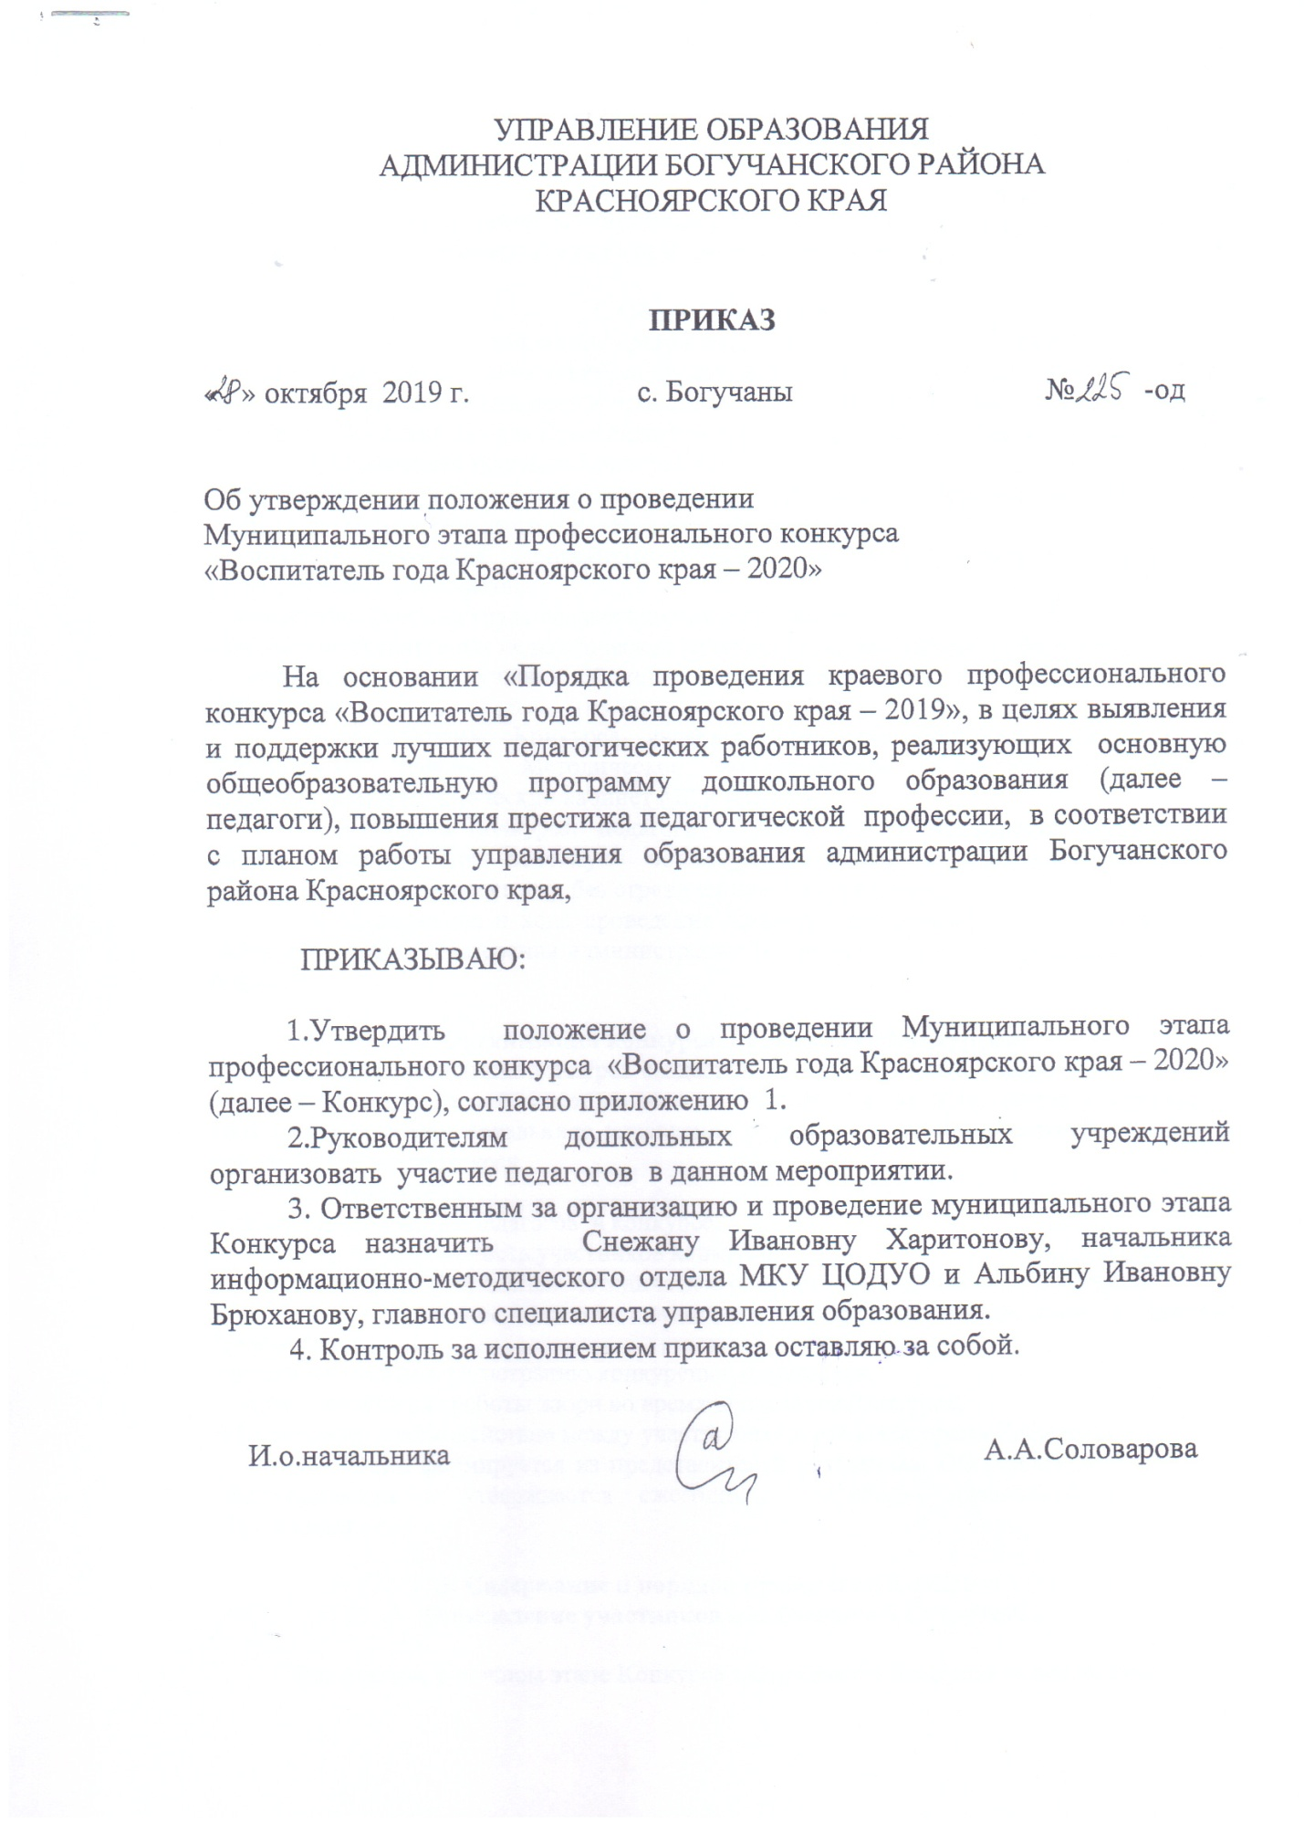

Приложение № 1
к приказу № 225 -од от 28.10.2019 г

Положение о проведении муниципального этапа профессионального конкурса
«Воспитатель года Красноярского края – 2020»

1. Общие положения.
1.1. Настоящее положение разработано на основании «Порядка проведения краевого профессионального конкурса «Воспитатель года Красноярского края – 2019»» и определяет порядок организации и проведения муниципального этапа профессионального конкурса «Воспитатель года Красноярского края – 2020» (далее – Положение, Конкурс).
1.2. Основными задачами Конкурса являются:
- выявление и поддержка педагогических работников, использующих инновационные методы, средства и технологии дошкольного образования;
- развитие творческой инициативы и повышение профессионального мастерства педагогических работников;
- повышение престижа труда педагогических работников;
- выявление талантливых педагогических работников, их поддержка и поощрение;
- распространение лучших образцов профессионального опыта педагогических работников.
1.3. Учредителем Конкурса является Управление образования администрации Богучанского района. Методическое сопровождение Конкурса осуществляет информационно-методический кабинет МКУ ЦОДУО.
1.4. Участники Конкурса: педагоги образовательных организаций Богучанского района, реализующих основную общеобразовательную программу дошкольного образования (далее – педагоги), без ограничения стажа и возраста.
1.5. Информация о ходе проведения Конкурса представляется на официальном сайте управления образования администрации Богучанского района Красноярского края boguo.ru.

2. Организация конкурса. Руководство Конкурсом.
2.1. Для проведения конкурса создаётся организационный комитет (оргкомитет), который действует на основании данного положения. Состав оргкомитета утверждается ежегодным приказом начальника управления образования администрации Богучанского района Красноярского края.
2.2. Оргкомитет:
-обеспечивает участие педагогов в конкурсе;
-координирует деятельность участников конкурса;
-осуществляет организационно-методическое обеспечение и проведение Конкурса;
-оценивает материалы, представленные на Конкурс в соответствии с данным Положением;
-организует приём и регистрацию конкурсных материалов;
-создает условия для работы жюри во время проведения Конкурса;
-обеспечивает взаимодействие между участниками и организаторами Конкурса.
2.3. Жюри формируется из представителей учредителя, ОО района, родительской общественности и утверждается ежегодным приказом начальника управления образования.

3. Содержание и порядок проведения Конкурса.
Определение участников и победителей Конкурса.

Для участия в заочном этапе Конкурса в Оргкомитет Конкурса предоставляются:
- заявка участника (приложение № 1);
-фотографию участника в хорошем качестве;
Заявка и фотография предоставляется в электронном виде.

Программа предполагает проведение конкурса в два этапа – заочный и очный.

1-й этап: заочный
Сроки проведения – третья полная неделя ноября.
На первом (заочном) этапе Конкурса проводится отбор участников для второго этапа. По итогам первого (заочного) этапа определяются участники второго (очного) этапа в количестве 5 человек, набравшие наибольшую сумму баллов в рейтинге по результатам прохождения заочного конкурсного испытания.
Оргкомитет Конкурса утверждает состав конкурсантов второго этапа на следующий день после проведения первого (заочного) этапа Конкурса.

На заочный этап Конкурса конкурсанты предоставляют доклад – презентацию «Мой успешный проект» в электронном виде.
Формат задания: доклад – презентация должен отражать практику применения участником метода проектов, включать описание значимой цели, согласованных действий и способов ее достижения, результатов.
Критерии оценивания отражены в приложении № 2 к данному Положению.

2-й этап: очный
Сроки проведения – пятница второй полной недели декабря.
Место проведения определяется ежегодным приказом начальника управления образования.
По итогам Конкурсных испытаний второго (очного) этапа составляется ранжированный список участников, учитывающий сумму набранных баллов за оба испытания.

2-й этап состоит из двух конкурсных заданий.
Последовательность прохождения конкурсных испытаний участниками определяется жеребьевкой.

Задание 1. Проведение интегрированного занятия с детьми по речевому развитию с дидактической игрой по содержанию произведения.

Цель данного задания – продемонстрировать умения разработать и провести занятие по речевому развитию (выразительное чтение) с группой детей с включением дидактической игры по содержанию произведения.
Участник конкурса демонстрирует фрагмент занятия из образовательной области – речевое развитие, отражающего характерную для участника педагогическую технологию и методические приемы. Возраст детей и тема занятия определяется участником Конкурса самостоятельно.
Регламент: фрагмент занятия с детьми до 20 минут, вопросы членов жюри – до 5 минут.
До занятия конкурсант представляет членам жюри технологическую карту занятия.
Для демонстрации занятия конкурсанту предоставляется группа детей из числа воспитанников дошкольного учреждения, на базе которого будет проходить конкурс.
Все необходимые материалы и оборудование участник Конкурса должен иметь с собой.
Критерии оценивания (приложение № 3).

Задание 2. Мастер-класс для педагогов и родителей
Формат: Участник конкурса работает с аудиторией взрослых (родители, воспитатели, представители общественности и т.д.). Демонстрирует конкретный прием, метод, технологию воспитания, обучения, развития и оздоровления в соответствии с тенденциями развития дошкольного образования, характерные для практики участника.
Тема мастер-класса определяется участником Конкурса самостоятельно.
Общее время проведения – до 20 минут, вопросы членов жюри – до 5 минут. Необходимое оборудование и материалы участник Конкурса должен иметь с собой.
Для демонстрации мероприятия предоставляется аудитория из числа зрителей Конкурса.
Критерии оценивания (приложение № 4).

4. Подведение итогов Конкурса и награждение.
4.1. На втором (очном) этапе Конкурса определяется победитель Конкурса, набравший наибольшее количество баллов и находящийся на первом месте в рейтинговом списке участников и два призера Конкурса – два участника, следующие в рейтинговом списке за победителем.
В случае равенства баллов распределение мест между финалистами Конкурса определяется путём голосования членов Жюри, в случае равенства голосов решающим голосом обладает председатель Жюри.
4.2. Победители и призеры Конкурса награждаются дипломами победителя и призеров (соответственно), а также ценными подарками. Победителю вручается памятный знак с символом Конкурса. Победитель Конкурса направляется для участия в краевом профессиональном конкурсе «Воспитатель года Красноярского края – 2020». В случае невозможности участия победителя Конкурса в краевом мероприятии, на Конкурс отправляется участник, идущий в рейтинговом списке сразу за победителем.
4.3. Остальным участникам Конкурса вручается диплом за участие.

5. Участие независимых экспертов в Конкурсе.
5.1. В подведении итогов Конкурса могут принимать участие независимые эксперты из числа опытных педагогов-стажеров, а также заведующих детскими садами района – «Золотой фонд». Подведение итогов этой группой лиц осуществляется по критериям, которые они определили самостоятельно и независимо от настоящего Положения. Награждение выбранных кандидатур в этом случае осуществляется за счет «Золотого фонда».

Приложение 1
к Положению о проведении
муниципального этапа профессионального конкурса
«Воспитатель года Красноярского края – 2020»

Заявка на участие в муниципальном этапе конкурса
«Воспитатель года Красноярского края – 2020»

Фамилия
Имя
Отчество
Должность
Место работы (краткое наименование
образовательного учреждения
в соответствии с уставом)
Возрастная группа детей, необходимых для представления задания № 1 (очный этап)
Контактная информация:
Телефон рабочий
Телефон сотовый
Общий трудовой и педагогический
стаж
Квалификационная категория
Педагогическое кредо участника

Приложение 2
к Положению о проведении
муниципального этапа профессионального конкурса
«Воспитатель года Красноярского края – 2020»

Критерии оценивания доклада-презентации (заочного этапа Конкурса)

№ | Критерий | Максимальное количество баллов | Баллы жюри | Примечания
1 | Соответствие проекта требованиям ФГОС ДО | 5
2 | Соответствие проекта возрасту детей дошкольного возраста | 5
3 | Значимость поставленной цели | 5
4 | Значимость достигнутых результатов | 5
5 | Умение продемонстрировать взаимодействие участников образовательных отношений (воспитанников, родителей, педагогов) в ходе выполнения проекта | 5
6 | Возможность применения проекта другими педагогами | 5
7 | Самооценка эффективности (успешности) проекта | 5
8 | Культура представления информации | 5
 | ИТОГО | 40

Приложение 3
к Положению о проведении
муниципального этапа профессионального конкурса
«Воспитатель года Красноярского края – 2020»

Критерии оценивания интегрированного занятия с детьми по речевому развитию с дидактической игрой по содержанию произведения.

№ | Критерий | Максимальное количество баллов | Баллы жюри | Примечания
1 | Соответствие занятия требованиям ФГОС ДО | 1
2 | Соответствие занятия возрастным особенностям воспитанников | 1
3 | Соответствие занятия поставленной цели и задачам | 1
4 | Соответствие формулировки цели занятия методическим требованиям | 1
5 | Соответствие формулировки задач (обучающей, развивающей, воспитательной) занятия методическим требованиям | 3
6 | Реализация задач (обучающей, развивающей, воспитательной) в ходе занятия | 3
7 | Соответствие выбранного темпа и ритма чтения характеру произведения | 1
8 | Соблюдение норм русского языка и владение терминологией на протяжении всего занятия | 2
9 | Соблюдение СанПиН и правил работы с книгой | 2
10 | Определение отрывка произведения для чтения с детьми с целью донесения идеи произведения | 1
11 | Включение в беседу с детьми вопросов, направленных на выяснение основой идеи произведения | 1
12 | Организация рабочего места детей (целесообразность их размещения в рабочем пространстве) | 1
13 | Целостность и законченность фрагмента занятия | 1
14 | Соблюдение времени на выполнение задания (20 мин) | 1
 | ИТОГО | 20

Приложение 4
к Положению о проведении
муниципального этапа профессионального конкурса
«Воспитатель года Красноярского края – 2020»
Критерии оценивания конкурсного задания
Мастер-класс для педагогов и родителей

№ | Критерий | Максимальное количество баллов | Баллы жюри | Примечания
1 | Соответствие мастер-класса требованиям ФГОС ДО | 5
2 | Соответствие мастер-класса поставленной цели и задачам | 5
3 | Реализация цели и задач мастер-класса | 5
 | Соблюдение норм русского языка и владение терминологией на протяжении всего мастер-класса | 2
 | Соответствие занятия целям и задачам | 3
 | Целесообразность организации рабочего места участников мастер-класса | 1
 | Целостность и законченность занятия | 5
 | Методическая и практическая ценность мастер-класса | 5
 | Презентационная культура педагога | 3
 | Соблюдение времени на выполнение задания (20 мин) | 1
 | ИТОГО | 35

